Quelques petits conseils qui peuvent s’avérer indispensables pour tout novice qui essaye de changer sa batterie… Et je sais de quoi je parle !!!

Comment changer la batterie de sa Harley

Matériel:

Un jeu de clés
Un tournevis
Un bon MP3 qui dépote à fond
De bons doigts fins et puissants (si possible 10, c’est bien !)

Avant de commencer, il faut s’assurer de 2 choses importantes :

1/ Sortir la bécane de son box de façon à pouvoir tourner autour sans encombre ou virer tout le bordel autour si on est dans son garage et que maman a entreposé le bac à linge, les fringues d’hiver, l’aspirateur à réparer etc…

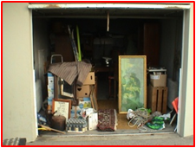

2/ S’assurer qu’après les différentes vidanges effectuées (voir autres fiches), on n’a pas absorbé trop de Jack de façon à ce que notre haleine ne soit pas trop chargée en alcool et qu’on ne fasse pas le dragon en cas d’arc électrique lors d’une mauvaise manip entre les phases…
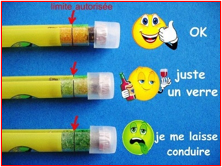

On se lance, c’est parti !

Pour éviter que l’alarme nous pète les tympans, on va tenter de suivre cette petite check-list qui peut s’avérer difficile à interpréter en cas de surdose de Jack :

1 /Contact coupé (OFF)

2/ Coupe circuit sur off (au guidon)

3/ Transpondeur sur soi ou à portée
4/ Mettre le contact (Ignition)
5/ Enlever le fusible 15A batterie et
si on veut le gros fusibles général 40A-
6/ Couper le contact (OFF) normalement, l'alarme ne sonnera plus !

Par précaution, un bon MP3 avec de la bonne zique à un volume de 24/25 dans les oreilles vous prémunira de toute mauvaise manip et vous ne serez alors pas surpris par l’alarme qui se met gueuler de plus en plus fort ;-)

-Pour la remise en condition, transpondeur sur soi, remettre les fusibles, l'alarme se réactive

Pour le démontage de la batterie :
Procédure HD
Desserrer et retirer le câble négatif (noir) en premier
Desserrer et retirer le câble positif (rouge)
Dégager la batterie du boitier avec vos petits doigts puissants
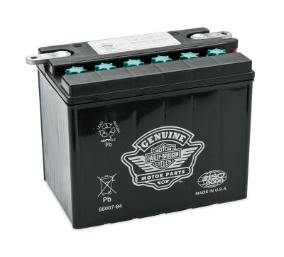

Allez à vous !

